bài tập 1

Viết truy vấn SELECT để hiển thị Họ và tên của tất cả nhân viên dưới dạng chữ thường như sau:

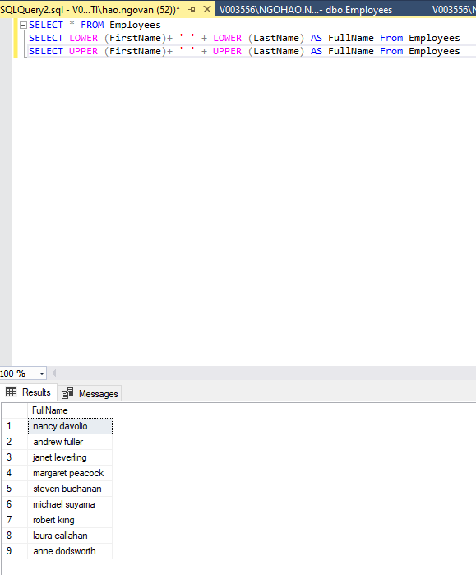

Bài tập 2

Viết truy vấn SELECT để hiển thị Họ và tên của tất cả nhân viên viết hoa như sau:

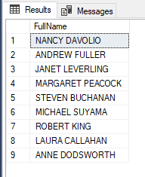



bài tập 3

Viết truy vấn SELECT để hiển thị tất cả nhân viên đến từ United States như sau:

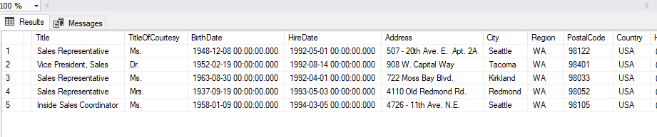

bài tập 4

Viết truy vấn CHỌN để hiển thị tất cả các khách hàng đến từ Vương quốc Anh như sau:

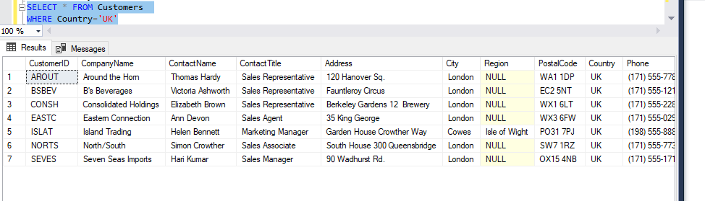

bài tập 5

Viết truy vấn CHỌN để hiển thị tất cả các khách hàng đến từ Mexico như sau:

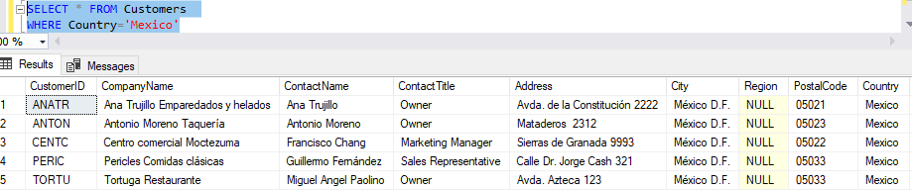

bài tập 6

Viết truy vấn CHỌN để hiển thị tất cả các khách hàng đến từ Thụy Điển như sau:

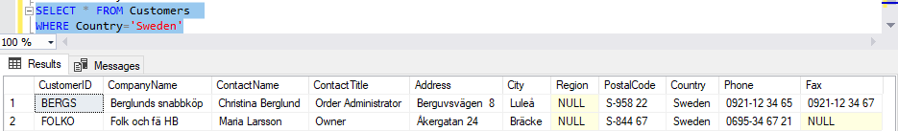

bài tập 7

Trong bảng Sản phẩm, các giá trị của UnitsInStock cho bạn biết tổng số đơn vị trong kho của mỗi sản phẩm. Viết truy vấn CHỌN để hiển thị mã sản phẩm, tên sản phẩm, đơn giá của tất cả các sản phẩm sao cho tổng số đơn vị trong kho nằm trong khoảng từ 5 đến 10 như sau:

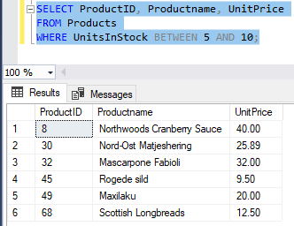

bài tập 8

Trong bảng Sản phẩm, giá trị của UnitsOnOrder cho bạn biết tổng số đơn vị đã đặt hàng cho mỗi sản phẩm. Viết câu truy vấn CHỌN để hiển thị id sản phẩm, tên sản phẩm, đơn giá, mức độ đặt lại… của tất cả các sản phẩm có tổng đơn đặt hàng từ 60 đến 100 như sau:

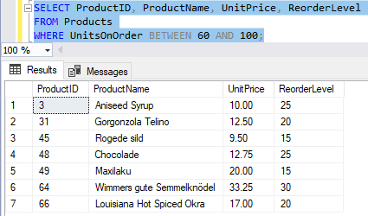

bài tập 9

Viết câu truy vấn SELECT để hiển thị tổng đơn hàng của từng nhân viên trong năm 1996 như sau:

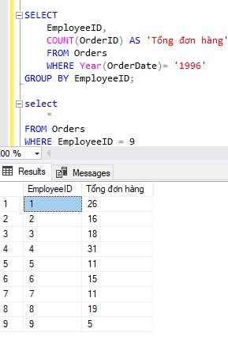

bài tập 10

Viết câu truy vấn SELECT để hiển thị tổng đơn hàng của từng nhân viên trong năm 1998 như sau:

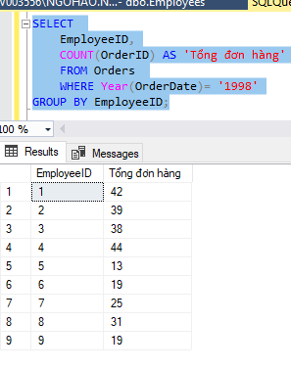

bài tập 11

Viết truy vấn SELECT để hiển thị tổng đơn hàng của từng nhân viên từ 1/1/1998 đến 31/7/1998 như sau:

bài tập 12

Viết truy vấn SELECT để hiển thị tổng đơn hàng của từng nhân viên từ 1/1/1997 đến 30/6/1997 như sau:

bài tập 13

Một đơn đặt hàng sẽ bị đánh thuế 10% nếu chi phí vận chuyển lớn hơn hoặc bằng 100$.

Mặt khác, một đơn đặt hàng sẽ bị đánh thuế 5% nếu chi phí vận chuyển của nó nhỏ hơn 100 đô la.

Viết truy vấn SELECT để hiển thị cước phí có thuế của các đơn hàng đặt từ 8/1/1996 đến 8/5/1996 như sau:

Bài tập 14

Viết truy vấn SELECT để hiển thị họ và tên, chức danh và giới tính của tất cả nhân viên sao cho:

•Nếu chức danh lịch sự là 'Mr.' thì giới tính được đặt thành 'Nam'

•Nếu chức danh lịch sự là 'Ms.' hoặc 'Mrs.' thì giới tính được đặt thành 'Female'

bài tập 15

Viết truy vấn SELECT để hiển thị họ và tên, chức danh và giới tính của tất cả nhân viên sao cho:

•Nếu chức danh lịch sự là 'Mr.' hoặc 'Dr.' thì giới tính được đặt thành 'M'

•Nếu chức danh lịch sự là 'Ms.' hoặc 'Mrs.' thì giới tính được đặt thành 'F'

bài tập 16

Viết truy vấn SELECT để hiển thị họ và tên, chức danh và giới tính của tất cả nhân viên sao cho:

•Nếu chức danh lịch sự là 'Mr.' thì giới tính được đặt thành 'Nam'

•Nếu chức danh lịch sự là 'Ms.' hoặc 'Mrs.' thì giới tính được đặt thành 'Female'

•Nếu chức danh lịch sự không phải là 'Mr.' và không phải là 'Mrs.' và không phải là 'Ms.' thì giới tính được đặt thành 'Unknown'

bài tập 17

Viết truy vấn SELECT để hiển thị họ và tên, chức danh và giới tính của tất cả nhân viên sao cho:

•Nếu chức danh lịch sự là 'Mr.' thì giới tính được đặt thành 1

•Nếu chức danh lịch sự là 'Ms.' hoặc 'Mrs.' thì giới tính được đặt thành 0

•Nếu chức danh lịch sự không phải là 'Mr.' và không phải là 'Mrs.' và không phải là 'Ms.' thì giới tính được đặt thành 2

bài tập 18

Viết truy vấn SELECT để hiển thị họ và tên, chức danh và giới tính của tất cả nhân viên sao cho:

•Nếu chức danh lịch sự là 'Mr.' thì giới tính được đặt thành 'M'

•Nếu chức danh lịch sự là 'Ms.' hoặc 'Mrs.' thì giới tính được đặt thành 'F'

•Nếu chức danh lịch sự không phải là 'Mr.' và không phải là 'Mrs.' và không phải là 'Ms.' thì giới tính được đặt thành 'N/A'

bài tập 21

Viết truy vấn xác định doanh thu của tất cả các sản phẩm từ 1/7/1996 đến 7/5/1996 như sau (Doanh thu = Số lượng \* Đơn giá). Lưu ý: Đầu ra phải được sắp xếp theo id danh mục và sau đó là id sản phẩm.

bài tập 22

Viết truy vấn để hiển thị thông tin về các đơn đặt hàng trễ 7 ngày và nhân viên của họ (một đơn đặt hàng được gọi là trễ nếu nó được vận chuyển sau ngày yêu cầu):

bài tập 23

Viết câu truy vấn để hiển thị tên và số điện thoại của tất cả nhân viên và tất cả khách hàng thỏa mãn điều kiện: tất cả khách hàng đều có tên bắt đầu bằng chữ 'W'.

bài tập 24

Viết truy vấn hiển thị thông tin về khách hàng đã đặt hàng có Id bằng 10643 như sau:

bài tập 25

Viết truy vấn để hiển thị id sản phẩm, tên sản phẩm và tổng số đơn vị đặt hàng của tất cả các sản phẩm thỏa mãn: tổng số đơn vị đặt hàng phải lớn hơn hoặc bằng 1200 đơn vị.

bài tập 26

Viết truy vấn để hiển thị id sản phẩm, tên sản phẩm, id nhà cung cấp, id danh mục và tổng số đơn vị đặt hàng của tất cả các sản phẩm thỏa mãn: tổng số đơn vị đặt hàng phải lớn hơn hoặc bằng 1400 đơn vị.

bài tập 27

Viết câu truy vấn để hiển thị các danh mục có tổng sản phẩm lớn nhất như sau:

bài tập 28

Viết truy vấn để hiển thị các danh mục có tổng sản phẩm tối thiểu như sau:

bài tập 29

Viết truy vấn để hiển thị tổng số bản ghi trong bảng Khách hàng và Nhân viên:

bài tập 30

Viết câu truy vấn để hiển thị thông tin về nhân viên có tổng đơn hàng tối thiểu như sau:

bài tập 31

Viết truy vấn hiển thị thông tin nhân viên có tổng đơn hàng lớn nhất như sau:

bài tập 32

Trong bảng Sản phẩm, giá trị của UnitsInStock cho bạn biết tổng đơn vị trong kho cho mỗi sản phẩm. Viết truy vấn để hiển thị thông tin về các sản phẩm có tổng đơn vị tối đa trong kho như sau:

bài tập 33

Trong bảng Sản phẩm, giá trị của UnitsInStock cho bạn biết tổng đơn vị trong kho cho mỗi sản phẩm. Viết câu truy vấn để hiển thị thông tin về sản phẩm có tổng đơn vị tồn kho tối thiểu như sau:

bài tập 34

Trong bảng Sản phẩm, giá trị của UnitsOnOrder cho bạn biết tổng đơn vị đã đặt hàng cho mỗi sản phẩm. Viết câu truy vấn để hiển thị thông tin về sản phẩm có tổng đơn vị đặt hàng lớn nhất như sau:

bài tập 35

Trong bảng Sản phẩm, giá trị của ReOrderLevel cho bạn biết mức đặt hàng lại cho mỗi sản phẩm. Viết câu truy vấn để hiển thị thông tin về sản phẩm có mức đặt hàng lại tối đa như sau:

bài tập 36

Viết câu truy vấn để hiển thị thông tin về nhân viên có tổng số đơn đặt hàng bị chậm tối đa như sau:

bài tập 37

Viết câu truy vấn để hiển thị thông tin về nhân viên có ít nhất một đơn hàng bị chậm và có tổng số đơn hàng bị chậm tối thiểu như sau:

bài tập 38

Viết câu truy vấn để hiển thị id sản phẩm và tên sản phẩm của tất cả các sản phẩm có tổng đơn đặt hàng ở cấp 3 cao nhất (top 3 đến top 1) như sau:

bài tập 39

Viết câu truy vấn để hiển thị id sản phẩm và tên sản phẩm của tất cả các sản phẩm có tổng đơn đặt hàng trong 5 cấp cao nhất (top 5 đến top 1) như sau: